Elipsa

Definice a základní vlastnosti

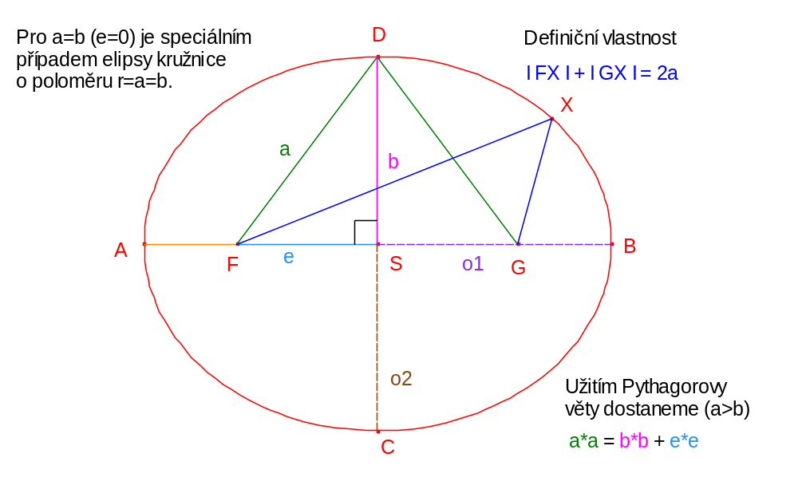

Konstrukce

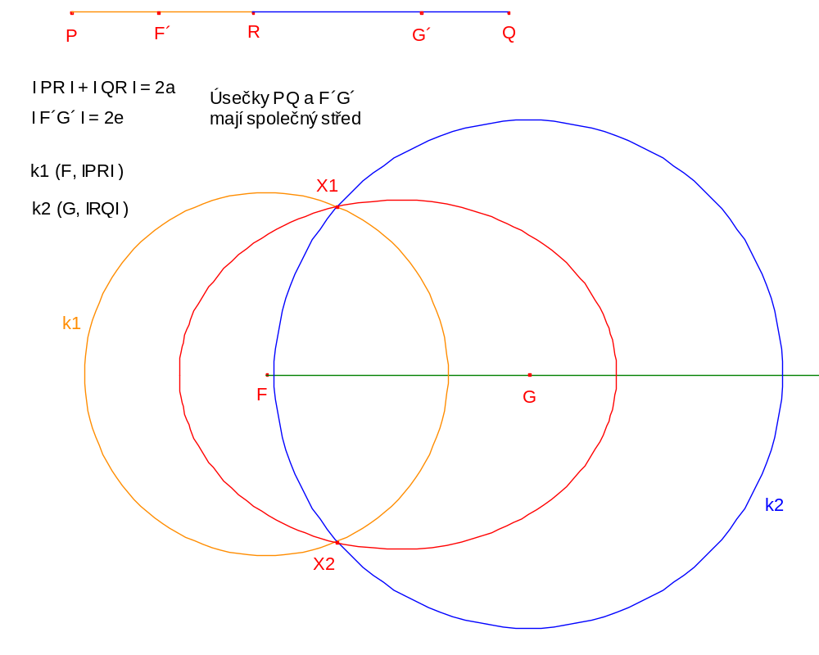

Odvození kanonické rovnice

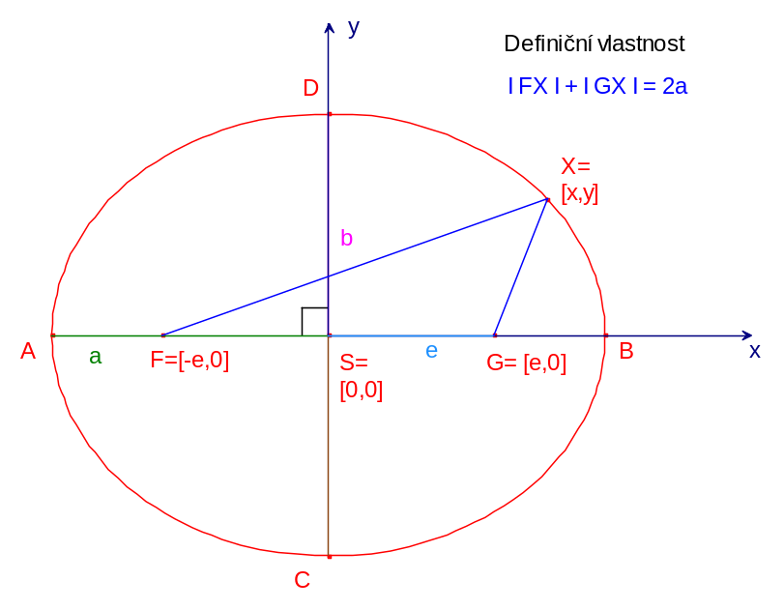

Uvážením vektorů dostaneme 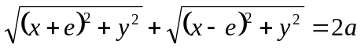. Po algebraické úpravě s využitím vlastnosti 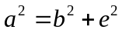 odvodíme kanonickou rovnici elipsy ve tvaru
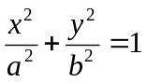.

Rovnice elipsy při jiném umístění v soustavě souřadnic

- „Stojatá“ elipsa se středem v počátku má rovnici 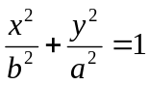.

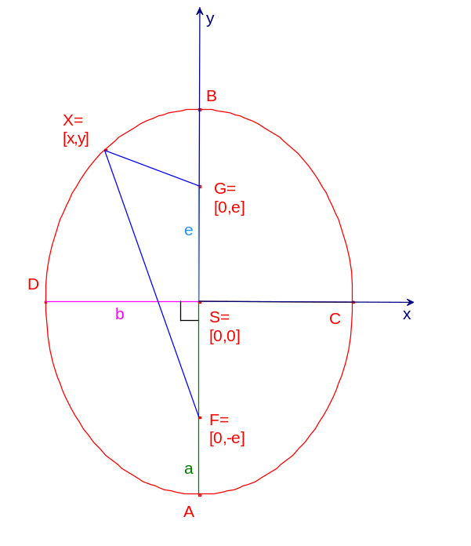
- „Ležatá“ elipsa se středem o souřadnicích S=[m,n] má rovnici 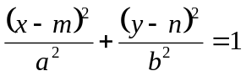.

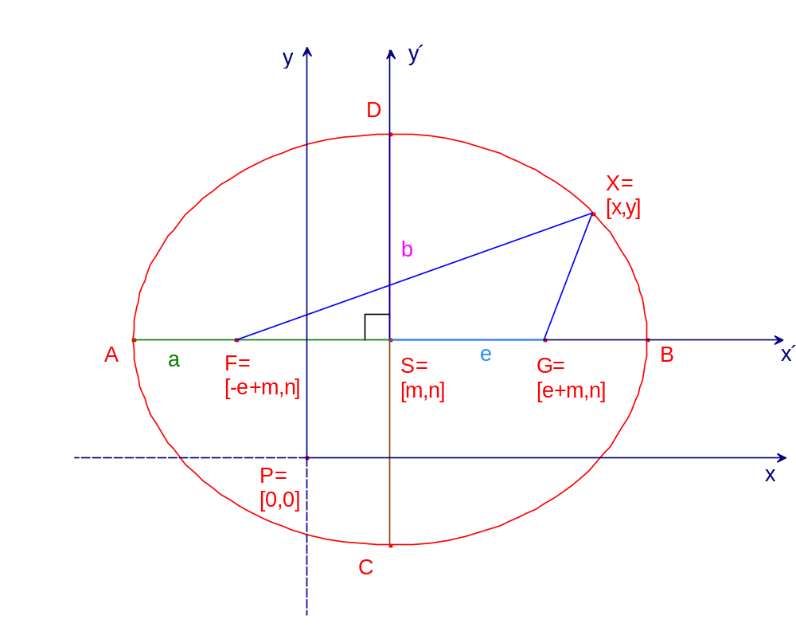

- „Stojatá“ elipsa se středem o souřadnicích S=[m,n] má rovnici 

